LIMBAŽU NOVADA PAŠVALDĪBA
Reģ.Nr. 90009114631, Rīgas iela 16, Limbaži, Limbažu novads, LV-4001

UZAICINĀJUMS IESNIEGT PIEDĀVĀJUMU CENU APTAUJAI

Limbažu novada pašvaldība uzaicina Jūs iesniegt savu piedāvājumu cenu aptaujai "Veikala TOP reklāmas stenda pārvietošana".

1. Līguma izpildes termiņš: no 2022.gada20. jūnija līdz 2022. gada 30. jūnijam.
2. Izpildes vieta: Salacgrīva, vieta precizēta tehniskajā specifikācijā.
3. Līguma apmaksa: pēc darbu pabeigšanas.

4. Pretendentam, kuram piešķirtas tiesības slēgt iepirkuma līgumu, jāparaksta pasūtītāja sagatavotais iepirkuma līgums un ne vēlāk kā 10 (desmit) dienu laikā no pasūtītāja uzaicinājuma parakstīt iepirkuma līgumu nosūtīšanas dienas un jāiesniedz pasūtītājam parakstīts iepirkuma līgums. Ja norādītajā termiņā iepirkuma uzvarētājs neiesniedz iepriekšminēto dokumentu, tas tiek uzskatīts par atteikumu slēgt iepirkuma līgumu.

Piedāvājuma izvēles kritērijs ir piedāvājums ar viszemāko cenu.
Piedāvājumus cenu aptaujai var iesniegt līdz 2022. gada 6.jūnijam plkst. 12.00.

Piedāvājumi var tikt iesniegti:
1. iesniedzot personīgi Salacgrīvas apvienības pārvaldē, klientu apkalpošanas centrā, Smilšu ielā 9, Salacgrīvā, Limbažu novadā;
2. nosūtot pa pastu vai nogādājot ar kurjeru, adresējot Salacgrīvas apvienības pārvaldei, Smilšu ielā 9, Salacgrīvā, Limbažu novadā, LV-4033;
3. nosūtot ieskanētu pa e-pastu (salacgriva@limbazunovads.lv) un pēc tam oriģinālu nosūtot pa pastu;
4. nosūtot elektroniski parakstītu uz e-pastu (salacgriva@limbazunovads.lv);
5. nosūtot 3. vai 4. punktā minētajā kārtībā, bet ar elektroniski šifrētu finanšu piedāvājumu un nodrošināt piedāvājuma atvēršanas paroles nosūtīšanu 1(vienas) stundas laikā pēc iesniegšanas termiņa beigām.
Piedāvājumi, kuri būs iesniegti pēc noteiktā termiņa, netiks izskatīti.
Pielikumā:
- Piedāvājuma veidlapa uz 1 (vienas) lpp.;
- Tehniskā specifikācija uz 2 (divām) lpp.
- Finanšu piedāvājuma veidlapa uz 1 (vienas) lpp;
- Apliecinājums par neatkarīgi izstrādātu piedāvājumu uz 1 (vienas) lpp;
- Reklāmas stenda foto fiksācija uz 1 (vienas) lpp;
- Reklāmas stenda novietojums uz 1 (vienas) lpp.

Pretendentam iesniedzamie dokumenti:
1. Piedāvājuma veidlapa.
2. Finanšu piedāvājuma veidlapa un tāme.
3. Apliecinājums par neatkarīgi izstrādātu piedāvājumu

Pielikums Nr.1
" Veikala TOP reklāmas stenda pārvietošana "
Limbažu novada pašvaldība, Salacgrīvas apvienības pārvalde

PIEDĀVĀJUMA VEIDLAPA
" Veikala TOP reklāmas stenda pārvietošana "

___.____.2022. ______________(vieta)

INFORMĀCIJA PAR PRETENDENTU

Pretendenta nosaukums
vai vārds, uzvārds
Reģistrācijas Nr.
vai personas kods
Pretendenta bankas rekvizīti
Adrese
Tālr., faksa Nr.
Par līguma izpildi atbildīgās personas vārds, uzvārds, tālr. Nr., e-pasta adrese
Pretendenta pārstāvja vai pilnvarotās personas vārds, uzvārds, amats
Pretendents nodrošina vai nenodrošina līguma elektronisku parakstīšanu
Pretendenta pārstāvja vai pilnvarotās personas pilnvarojuma pamats

Pretendenta pilnvarotās personas vārds, uzvārds, amats ______________________________

Pretendenta pilnvarotās personas paraksts_________________________________________

Pielikums Nr.2
" Veikala TOP reklāmas stenda pārvietošana "
Limbažu novada pašvaldība, Salacgrīvas apvienības pārvalde
TEHNISKĀ SPECIFIKĀCIJA

- Esošā situācija: Veikala “TOP” reklāmas stends atrodas uz pašvaldībai piederošas zemes, ko balstoties uz Zemes nomas Līguma, iznomā SIA “Firma Madara 89”. Sakarā ar “A1” būvniecību un MK noteikumiem (Nr.402), reklāmas stends atrodas neatļautā vietā.
- Darbu izpilde vieta: Vidzemes iela 2, Salacgrīva, kad. nr.: 66150030074
- Nepieciešamie darbi: Jāveic esošā TOP reklāmas stenda pārvietošana, saglabājot tā esošo stāvokli.
  - Jādemontē reklāmas stends, saglabājot tā esošo stāvokli, pilnvērtīgai uzstādīšanai jaunajā vietā (izvietojuma shēma).
  - Jāsaglabā esošais elektrības pieslēgums, pārvietojot uz jauno izvietojumu.
  - Sākotnējo reklāmas stenda vietu jāatbrīvo no būvmateriāliem un jāsakopj iesējot zālāju.
  - Pārvietotam reklāmas stendam jānodrošina atbilstošā noturība un funkcionalitāte.
- Visus darbus jāveic: pārklājot, nosedzot, nodrošinot esošās apkārtnes saglabāšanu un uzkopšanu. Veikt kvalitatīvas salaidumu vietas atbilstošā augstuma līmenī ar zemes klāju. Darbu veikšanai ievērot visus darbu drošības noteikumus un ierobežojot darba teritoriju.
- Pamatnoteikumi Būvuzņēmējam:
  - Būvuzņēmējam savā piedāvājumā jāievērtē visi nepieciešamie darbi, materiāli, instrumenti, tehnika un transports, bez kā nebūtu iespējama paredzētā objekta izbūve.
  - Būvuzņēmējam jāpārliecinās par būvdarbu apjomu un izmēru atbilstību dabā faktiskam apjomam un izmēriem. Būvuzņēmējs ir atbildīgs par kļūdām piedāvājumā, kas radušās nepareizi saprotot vai interpretējot noteiktās prasības;
  - Ja Tehniskajā specifikācijā ir minēti konkrēti materiālu ražotāju vai produktu nosaukumi, Būvuzņēmējs drīkst piedāvāt šiem konkrētajiem produktiem līdzvērtīgus citu ražotāju produktus, kuri kvalitātes, izpildījuma, ekspluatācijas īpašību, savietojamības un funkcionalitātes ziņā ir līdzvērtīgi vai pārāki kā specifikācijā minētie. Būvuzņēmējs, kuram piešķirtas līguma tiesības, līdzvērtīgu materiālu saskaņo ar Pasūtītāju.
  - Būvdarbu apraksts un izmantojamie materiāli uzrādīti šajā tehniskajā specifikācijā, foto fiksācijās un Pārvietošanas skice (pielikumā).
  - Pirms piedāvājuma iesniegšanas Būvuzņēmējam jāiepazīstas ar darbu apjomiem un esošo situāciju dabā.
  - Būvuzņēmējs pats ir atbildīgs par precīzu darbu tehnoloģijas izvēli, saderīgu materiālu, darbarīku un mehānismu pielietošanu, kā arī par izpildāmo darbu apjomu uzmērīšanu uzdevuma veikšanai. Jebkura neprecizitāte ir jālabo uz izpildītāja rēķina. Būvdarbu rezultātā objektam nodarītie bojājumi izpildītājam jānovērš par saviem līdzekļiem;
  - Visus materiālus, ko paredzēts izmantot būvdarbos, izmantot (uzstādīt vai pielietot) pēc ražotāju izsniegtajām instrukcijām;
  - Visus darbus veikt atbilstoši LR spēkā esošajām būvniecības normām un noteikumiem;
  - Par apkārtējās teritorijas uzturēšanu kārtībā būvniecības laikā ir atbildīgs Būvuzņēmējs. Jāseko, lai darbu veikšanas laikā netiktu radīti bojājumi trešo personu īpašumiem. Radītie bojājumi jānovērš nekavējoties.
  - Pēc būvdarbu pabeigšanas jāsakārto to laikā skartā teritorija. Jāaizvāc būvmateriālu pārpalikumi.
  - Būvuzņēmējam jānodrošina būvgružu utilizāciju videi draudzīgā veidā un tīrība objektā kā darba procesā, tā arī nododot objektu ekspluatācijā.
  - Par izpildītā darba un pielietoto materiālu kvalitāti atbild Būvuzņēmējs. Visiem izmantotiem būvmateriāliem jāiesniedz atbilstības sertifikāti.
  - Nobeidzot būvniecību, Būvuzņēmējs nodod objektu ekspluatācijā Pasūtītājam.
  - Būvdarbu kvalitātes garantijas termiņš ir 5 (pieci) gadi

Līguma nosacījumi, rasējumi un citi līguma dokumenti ir lasāmi saistībā ar šīm Tehniskajām specifikācijām (turpmāk tekstā – specifikācijām). Atsevišķa samaksa par šīs tehniskās specifikācijas prasību izpildi būvdarbu veicējam nav paredzēta. Būvdarbu veicējam katra konkrēta darba izmaksās jāparedz visi ar darba izpildi saistītie izdevumi.
Vides aizsardzības pasākumi: Būvdarbu veicējam ir jāveic visi attiecīgie pasākumi atbilstoši visiem spēkā esošajiem apkārtējās vides aizsardzības noteikumiem un nolikumiem. Nav pieļaujama būvlaukuma un darbu veikšanas platību piesārņošana.
Būvdarbu veicējam ir jāpielieto tādas celtniecības metodes, kuras pēc iespējas novērstu apkārtējās vides pasliktināšanos trokšņa, nepatīkama aromāta, vibrācijas u.tml. rezultātā attiecībā pret strādniekiem, apkārtējiem iedzīvotājiem, gājējiem, braucējiem u.c.
Prasības darba drošībai: Būvdarbu veicējam atbilstoši „Darba aizsardzības likumam“ savā darbībā ir jāievērtē spēkā esošie darba aizsardzības likumdošanas akti u.c. ministriju izdotie normatīvi un instrukcijas, darba drošības standarti, normas un noteikumi.

Pielikums Nr.3
" Veikala TOP reklāmas stenda pārvietošana "
Limbažu novada pašvaldība, Salacgrīvas apvienības pārvalde

FINANŠU PIEDĀVĀJUMA VEIDLAPA
" Veikala TOP reklāmas stenda pārvietošana "

___.____.2022. ______________(vieta)

Nr. p.k. | Darba nosaukums | Līgumcena, EUR bez PVN
1. | Veikala TOP reklāmas stenda pārvietošana
Summa kopā EUR bez PVN
PVN 21 %
Summa kopā EUR ar PVN

Līgumcenā ir iekļautas visas iespējamās izmaksas, kas saistītas ar darbu izpildi (nodokļi, nodevas, darbinieku alga, nepieciešamo atļauju saņemšana, būvgružu aizvākšana u.c.), tai skaitā iespējamie sadārdzinājumi un visi riski.

Finanšu piedāvājumam pievieno tāmi Excel formātā, kura sagatavota atbilstoši MK noteikumu Nr.239 „Noteikumi par Latvijas būvnormatīvu LBN 501-17 „Būvizmaksu noteikšanas kārtība”” prasībām.

Pretendenta pilnvarotās personas vārds, uzvārds, amats ______________________________

Pretendenta pilnvarotās personas paraksts_________________________________________

* Pretendentam jāsagatavo finanšu piedāvājums atbilstoši tehniskajā specifikācijā norādītajiem darbu apjomiem. Pretendenta Finanšu piedāvājumā norādītajā cenā jāiekļauj visas ar iepirkuma nolikuma Tehniskās specifikācijas prasību izpildi saistītās izmaksas, nodokļi, kā arī visas ar to netieši saistītās izmaksas, izmaksas par visiem riskiem, tajā skaitā, iespējamo sadārdzinājumu, izmaksas, kas saistītas ar iekārtas un ar tās darbības nodrošināšanu saistītā aprīkojuma uzstādīšanu, ieregulēšanu, palaišanu un garantijas apkalpošanu. Pretendentam Finanšu piedāvājumā cenas un summas jānorāda eiro bez pievienotās vērtības nodokļa, atsevišķi norādot pievienotās vērtības nodokli un kopējo summu, ieskaitot pievienotās vērtības nodokli. Pretendentam Finanšu piedāvājumā cenu izmaksu pozīcijas jānorāda ar precizitāti divi cipari aiz komata. Pretendents, nosakot līgumcenu, ņem vērā un iekļauj līgumcenā visus iespējamos sadārdzinājumus. Iepirkuma līguma izpildes laikā netiek pieļauta līgumcenas maiņa, pamatojoties uz izmaksu pieaugumu. Vienību izmaksu cenas iepirkumu līguma izpildes laikā netiks mainītas.

Pielikums Nr.4
" Veikala TOP reklāmas stenda pārvietošana "
Limbažu novada pašvaldība, Salacgrīvas apvienības pārvalde

Apliecinājums par neatkarīgi izstrādātu piedāvājumu

Ar šo, sniedzot izsmeļošu un patiesu informāciju, _________________, reģ nr.__________
Pretendenta/kandidāta nosaukums, reģ. Nr.
(turpmāk – Pretendents) attiecībā uz konkrēto iepirkuma procedūru apliecina, ka

1. Pretendents ir iepazinies un piekrīt šī apliecinājuma saturam.
2. Pretendents apzinās savu pienākumu šajā apliecinājumā norādīt pilnīgu, izsmeļošu un patiesu informāciju.
3. Pretendents ir pilnvarojis katru personu, kuras paraksts atrodas uz iepirkuma piedāvājuma, parakstīt šo apliecinājumu Pretendenta vārdā.
4. Pretendents informē, ka (pēc vajadzības, atzīmējiet vienu no turpmāk minētajiem):
☐ | 4.1. ir iesniedzis piedāvājumu neatkarīgi no konkurentiem un bez konsultācijām, līgumiem vai vienošanām, vai cita veida saziņas ar konkurentiem;
☐ | 4.2. tam ir bijušas konsultācijas, līgumi, vienošanās vai cita veida saziņa ar vienu vai vairākiem konkurentiem saistībā ar šo iepirkumu, un tādēļ Pretendents šī apliecinājuma Pielikumā atklāj izsmeļošu un patiesu informāciju par to, ieskaitot konkurentu nosaukumus un šādas saziņas mērķi, raksturu un saturu.

5. Pretendentam, izņemot gadījumu, kad pretendents šādu saziņu ir paziņojis saskaņā ar šī apliecinājuma 4.2. apakšpunktu, ne ar vienu konkurentu nav bijusi saziņa attiecībā uz:
5.1. cenām;
5.2. cenas aprēķināšanas metodēm, faktoriem (apstākļiem) vai formulām;
5.3. nodomu vai lēmumu piedalīties vai nepiedalīties iepirkumā (iesniegt vai neiesniegt piedāvājumu); vai
5.4. tādu piedāvājuma iesniegšanu, kas neatbilst iepirkuma prasībām;
5.5. kvalitāti, apjomu, specifikāciju, izpildes, piegādes vai citiem nosacījumiem, kas risināmi neatkarīgi no konkurentiem, tiem produktiem vai pakalpojumiem, uz ko attiecas šis iepirkums.
6. Pretendents nav apzināti, tieši vai netieši atklājis un neatklās piedāvājuma noteikumus nevienam konkurentam pirms oficiālā piedāvājumu atvēršanas datuma un laika vai līguma slēgšanas tiesību piešķiršanas, vai arī tas ir īpaši atklāts saskaņā šī apliecinājuma ar 4.2. apakšpunktu.
7. Pretendents apzinās, ka Konkurences likumā noteikta atbildība par aizliegtām vienošanām, paredzot naudas sodu līdz 10% apmēram no pārkāpēja pēdējā finanšu gada neto apgrozījuma, un Publisko iepirkumu likums paredz uz 12 mēnešiem izslēgt pretendentu no dalības iepirkuma procedūrā. Izņēmums ir gadījumi, kad kompetentā konkurences iestāde, konstatējot konkurences tiesību pārkāpumu, ir atbrīvojusi pretendentu, kurš iecietības programmas ietvaros ir sadarbojies ar to, no naudas soda vai naudas sodu samazinājusi.

Datums __.___.2022.
Paraksts

Pielikums Nr.5
" Veikala TOP reklāmas stenda pārvietošana "
Limbažu novada pašvaldība, Salacgrīvas apvienības pārvalde

FOTO FIKSĀCIJA
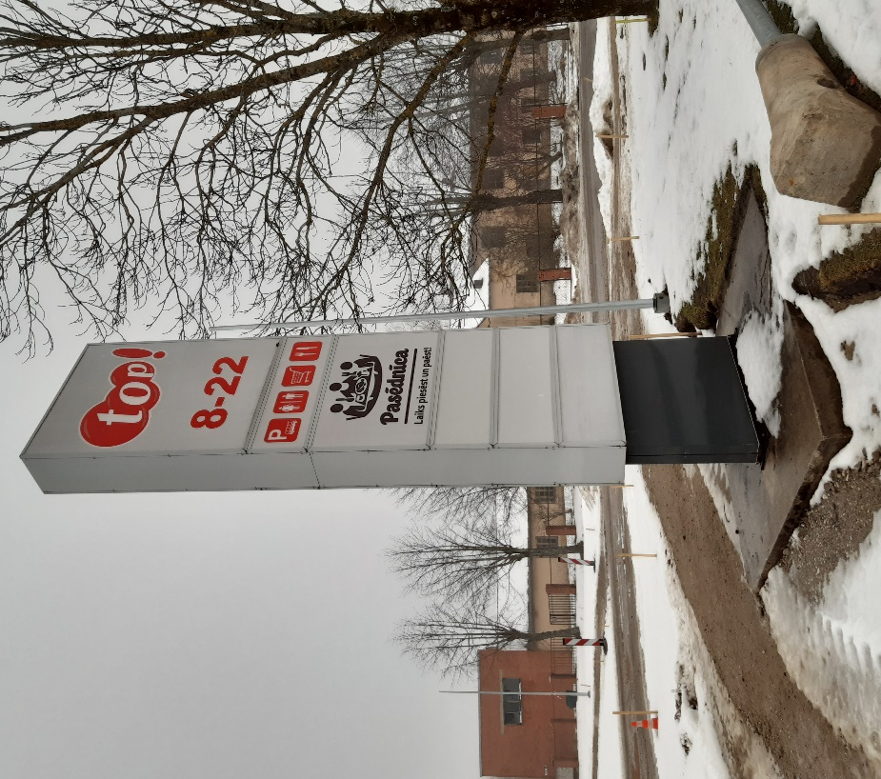
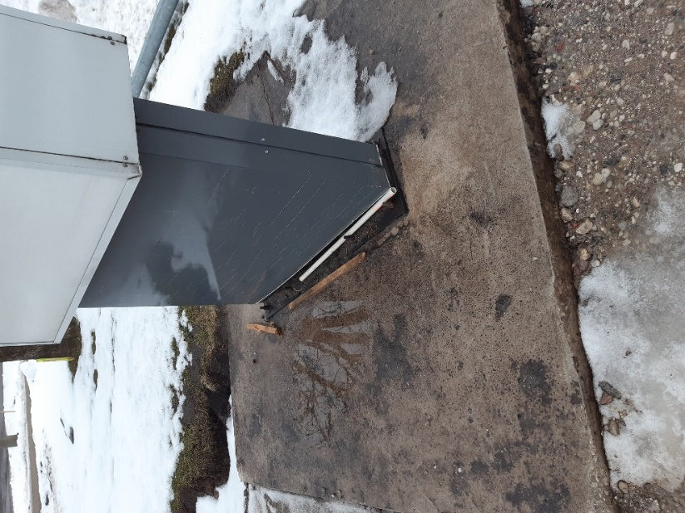 | 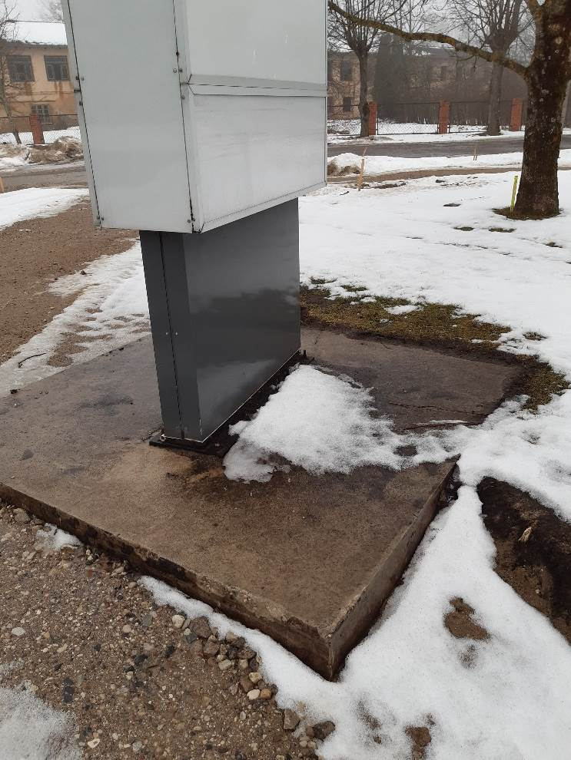

Pielikums Nr.6
" Veikala TOP reklāmas stenda pārvietošana "
Limbažu novada pašvaldība, Salacgrīvas apvienības pārvalde

REKLĀMAS STENDA NOVIETOJUMS

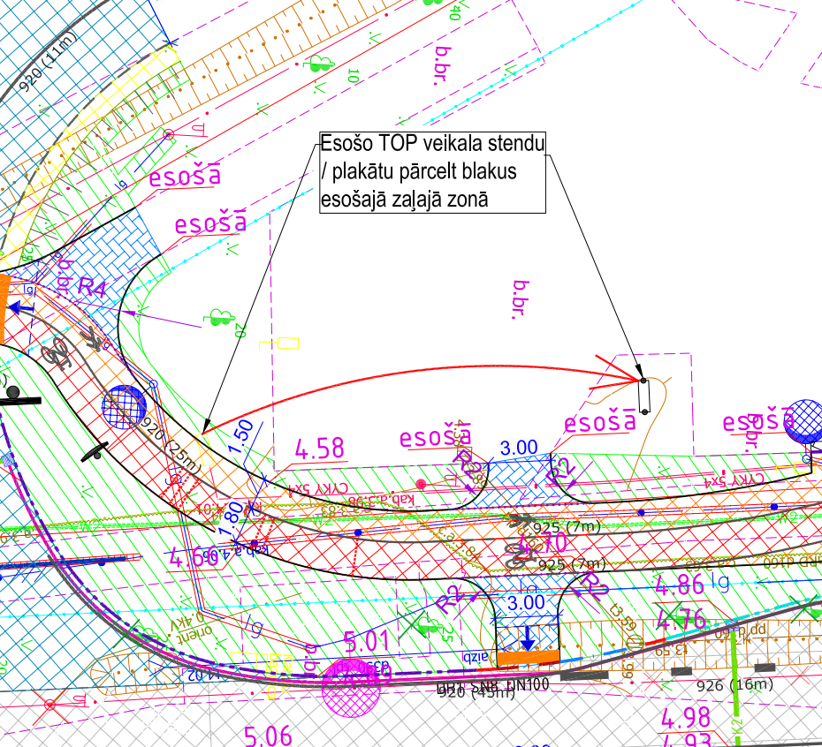

Šī apliecinājuma kontekstā ar terminu „konkurents” apzīmē jebkuru fizisku vai juridisku personu, kura nav Pretendents un kura: 1) iesniedz piedāvājumu šim iepirkumam; 2) ņemot vērā tās kvalifikāciju, spējas vai pieredzi, kā arī piedāvātās preces vai pakalpojumus, varētu iesniegt piedāvājumu šim iepirkumam.

